附件1：
科创板董秘资格在线培训操作指南

1、打开上证路演中心网站（http://roadshow.sseinfo.com/trainingList.do）；
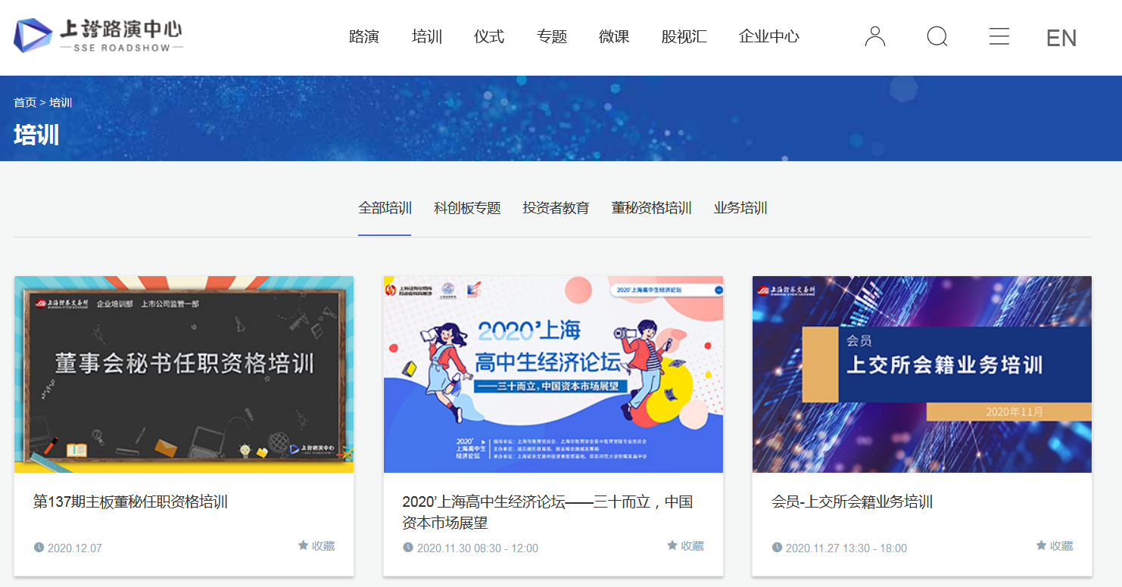
2、点击“培训→科创板专题”，选择当期培训(第13期科创板董事会秘书任职资格培训)，进入本场培训主页。
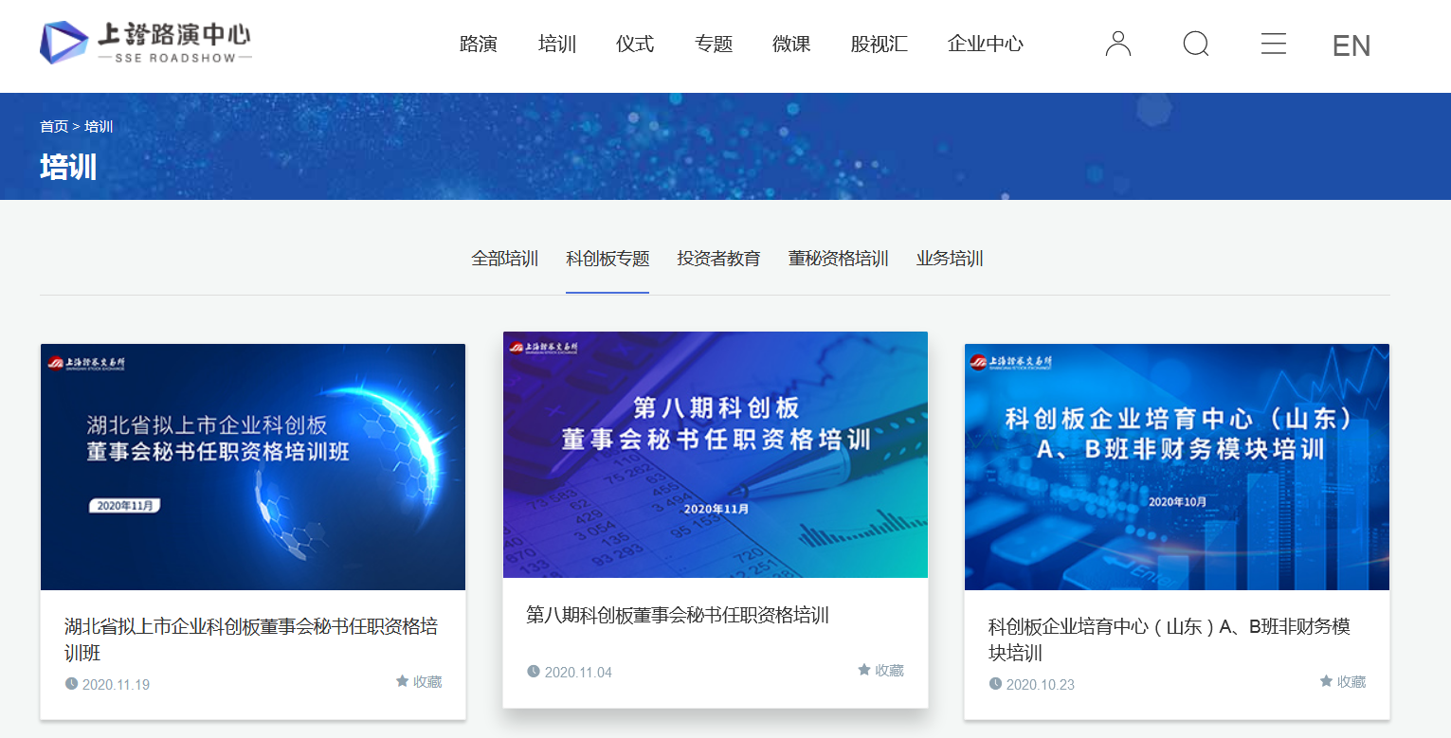
3、点击“进入培训”，跳转至上证服务通行证登录界面，使用学员预报名时预留的手机号进行登录。
未被邀请进班的人员无法参加本期培训，敬请谅解。
技术部门支持电话：021- 68806531，68807432。

